5.5显微镜和望远镜
5.5显微镜和望远镜教案
教学目标
【知识与技能】
了解显微镜、望远镜的基本结构．
【过程与方法】
尝试应用已知的科学规律解释具体问题，获得初步的分析概括能力．
【情感、态度与价值观】
初步认识科技对于社会发展和人类生活的影响．
教学重难点：
【重点】
显微镜、望远镜的基本结构．
【难点】
显微镜、望远镜的物镜和目镜的成像原理．
教学用具：
投影仪、投影片、显微镜、望远镜、放大镜、挂图、火柴盒、无色透明塑料膜、水、烧杯、滴管、装片（植物）.
教学过程
一、创设情景，导入新课
放大镜可以使我们看到较小的物体，但是太小的物体像细胞，用放大镜却不能看到。为了能看到细小的物体，人们制成了显微镜。为了看清远处的物体，人们又制成了望远镜。今天我们就来学习显微镜和望远镜。
二、讲授新课
知识点一：显微镜
1．介绍显微镜的发明
显微镜把一个全新的世界展现在人类的视野里。人们第一次看到了数以百计的“新的”微小动物和植物，以及从人体到植物纤维等各种东西的内部构造。显微镜还有助于科学家发现新物种，有助于医生治疗疾病。1931年，恩斯特·鲁斯卡通过研制电子显微镜，使生物学发生了一场革命。这使得科学家能观察到像百万分之一毫米那样小的物体。1986年他被授予诺贝尔奖。
2．探究：组织学生分组自制水滴显微镜。
参考器材：滴管、烧杯、水、观察纸、透明的磁带盒、放大镜
1．将观察白纸(上面有一个小箭头)平放在水平桌面上。
2．将磁带盒盖中的一块，放在白纸上，再在盒盖上用滴管滴一小滴水，透过水观察。
现象：看到一个倒立的放大的像。
3．再利用一块放大镜(凸透镜)在上面观察水滴中的箭头。
现象：看到一个被放大得更大的箭头。
设计意图：通过设置学习情境，使学生经历体验，领悟显微镜成像的原理，从而由感性认识上升到理性认识，突破重点。
教师播放显微镜结构示意图，学生阅读课本内容，并思考以下问题：
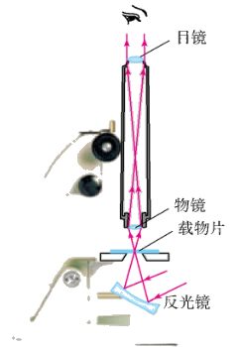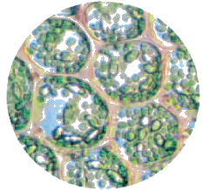
物镜和目镜由凸透镜组成
显微镜
(1)显微镜主要由哪几个部分组成？
(2)什么是目镜？
(3)什么是物镜？
(4)物镜的作用是什么？它与生活中哪种透镜作用相似？
(5)目镜的作用是什么？它与生活中哪种透镜作用相似？
(6)用显微镜观察到的物体是倒立的还是正立的？为什么？
总结：
1.结构
靠近眼睛的凸透镜叫目镜。
靠近被观察物体的凸透镜叫物镜。
2.原理
物镜的作用相当于投影仪，成倒立放大的实像。
目镜的作用相当于放大镜，成正立放大的虚像。
用凹面镜作为反光镜，起聚光作用。
3.作用：看清楚微小的物体。
拓展：人眼只能看清大小0.1～0.2毫米左右的细节，显微镜大大地提高了人的观察能力，好的显微镜可以放大2000倍，能够看清0.2微米的结构。但要观察更小的结构，光学显微镜就无能为力了，20世纪30年代出现了电子显微镜，放大倍数80万倍。而隧道扫描显微镜更进一步能看到单个原子。
探究点二 望远镜
活动一：观察望远镜
利用望远镜观察到的现象是什么？
说明：通过望远镜看过去，发现远处的物体好像变大拉近了。
活动二：利用两个凸透镜观察物体新
用一个焦距小的凸透镜和一个焦距大的凸透镜组合起来，观察稍远处的物体，调节两个透镜之间的距离，直到看得最清楚为止。你看到的物体有什么变化？
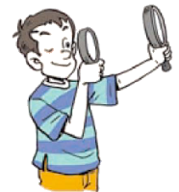
现象：
发现：将焦距短的透镜靠近眼睛时，远处的物体看上去放大了；交换透镜位置，远处的物体看上去缩小了。
望远镜的构造：
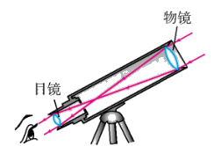
1．望远镜的组成

2．望远镜的物镜的直径很大，能够会聚更多的光，使得所成的像更明亮。
3．物镜的焦距比较长，目镜的焦距比较短，两个镜的焦点是重合的。
扩展：
开普勒望远镜的原理：德国天文学家开普勒于1611年发明
物镜的作用相当于照相机，成缩小的实像。
目镜的作用相当于放大镜，成放大的虚像。
物镜的焦距长而目镜的焦距短。
望远镜的类型
望远镜有伽利略望远镜、开普勒望远镜、牛顿式反射望远镜、哈勃太空望远镜，还有普通望远镜、军事望远镜、红外线望远镜。
我们见到的普通望远镜和军事望远镜都是双筒的，是双筒望远镜，它的两个镜筒都是拐了弯的。在拐弯处分别安装了两个“全反射棱镜”。这种设计一方面缩短了镜筒的长度，再者经过那两块棱镜的两次反射也能使本来倒立的像正立过来。
在地面上用望远镜观察星空时，星体发来的光在穿过大气层的时候，要被吸收一些，还要受到不规则折射的影响，因此大大影响像的质量，为改进对星体的观察，1990年美国向太空发射了一台望远镜，叫哈勃太空望远镜。
视角：物体离物镜很远，它的像却离物镜很近，根据凸透镜成像的规律可知，这样所成的像是缩小的！为什么使用望远镜观察物体时会感到物体放大了？
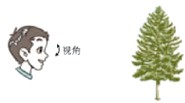
说明：我们能看清一个物体，它对我们的眼睛所成“视角”的大小十分重要，物体对眼睛所成视角的大小和物体本身大小有关，还和物体到眼睛的距离有关。
望远镜的物镜所成的像虽然比原来的物体小，但它离我们的眼睛很近，再加上目镜的放大作用。视角就可以变得很大。
望远镜的物镜直径比我们眼睛的瞳孔大得多，这样它可以会聚更多的光使得所成的像更加明亮。这一点在观测天空中的暗星时非常重要。现代天文望远镜都是力求把物镜口径加大，以求观测到更暗的星。
注意：显微镜经过两次放大后看到倒立放大虚像。
望远镜看到的是倒立缩小的虚像，但视角被放大。
天文望远镜多用反射式望远镜，因为容易得到更大的口径。
知识点三：探索宇宙
播放多媒体介绍人类探索宇宙的历程
宇宙自古以来就是人类关注、困惑、探索的一个重要问题。在人类漫长的历史进程中，大部分时间人们主要依靠肉眼观察、简单猜测与推理来认识宇宙。他们对宇宙的认识很有限，并具有很浓的神话与宗教色彩。在欧洲，人们在宗教的影响下，长期认为地球是宇宙的中心。
如图反映了“地心说”的宇宙观：地球居于中心，太阳和其他行星围绕地球转动。这种理论影响了人们思想达千年之久。
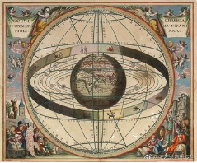
“地心说”的宇宙图象
1687年，牛顿发表了《自然哲学的数学原理》一书，为探索宇宙奠定了坚实的理论基础。进一步证明了行星围绕太阳运行是受到“万有引力”的作用，从而进一步揭示了宇宙的秘密。
1849年，科学家根据牛顿发现的万有引力定律，预测天王星外还存在一颗行星，并计算出了这颗行星的运行轨道。不久，在预测的轨道上就发现了这颗后来被命名为海王星的行星。
太阳系：由八大行星构成。
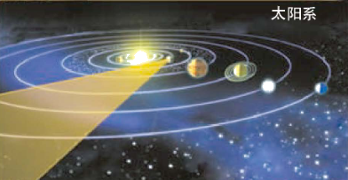
扩展：探索地外文明
送给地外文明的信
1972年3月和1973年4月美国发射的先驱者10号和11号宇宙探测器各自带了一块长13.5厘米、宽7.5厘米的镀金铝制标志牌，上面刻着人类模样的一男一女裸体像和太阳系、太阳系在银河系的位置及飞船发射的位置——地球的图像。这块金属板在太空中可经历亿万年仍清晰可读，以便有朝一日它们飞出太阳系与宇宙中智慧生命相遇时进行自我介绍并取得联系。
三、板书设计
第5节 显微镜和望远镜
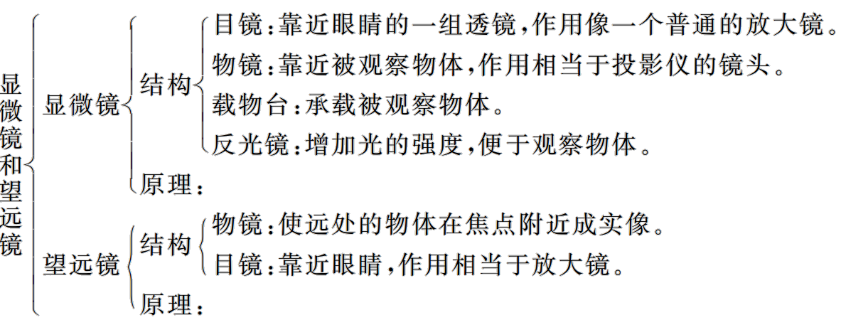
四、教学反思
显微镜和望远镜这节课的重点是理解显微镜和望远镜的物镜和目镜的工作原理，要想让学生理解它们的工作原理，必须使学生具备一定的先前知识，那就是照相机、投影仪和放大镜的工作原理。学生只有在理解它们的工作原理的基础上，才能够上好本节课。所以在上本节课之前，务必的要进行一下课前的复习准备工作。我经过对照相机、投影仪和放大镜的工作原理的复习之后，发现学生在理解和应用微镜和望远镜的物镜和目镜的工作原理上就容易多了。另一方面，我又让学生对比显微镜和望远镜的物镜和目镜的工作原理的不同，由此又通过对比加深了学生对知识的理解和记忆。
同步练习：
1.下列关于显微镜与望远镜的说法不正确的是（ ）
A.所有的望远镜都是由两个凸透镜制成的
B.天文望远镜物镜的口径比较大
C.我们在学生实验室用显微镜看细胞是通过成两次放大的像实现的
D.有一种望远镜是将远处的物体在物镜的焦点附近成实像，目镜把这个像放大
答案：A
2.李明在用显微镜观察上皮组织细胞时，通过调节，被观察的物体已经处在视野的中央了，但像太小，观察不清楚，这时他应该( )
A.使物镜远离物体，目镜位置不变
B.使物镜靠近物体，目镜远离物镜一些
C.使物镜远离物体，目镜靠近物镜一些
D.使物镜位置不变，目镜靠近物镜一些
答案：B
3.如图所示，关于该望远镜，下列说法正确的是（ ）
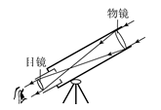
A.这个望远镜最终看到的是倒立的像
B.它的物镜相当于放大镜，用来把像放大
C.它的物镜的作用是使远处的物体在焦点附近成虚像
D.它的目镜成实像
答案：A
4.夜空出现的“超级月亮”如图所示。下列对“超级月亮”的解释，你认为比较合理的是( )
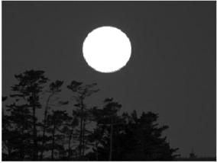
A.月亮本身变大了
B.月亮距离我们很近时，视角变大了
C.月亮距离我们很远时，视角变小了
D.月亮变大且距离我们很近
答案：B
5.关于宇宙，下列认识正确的是（ ）
A.宇宙是以地球为中心的天体 B.宇宙就是指天体中的银河系
C.宇宙只包括太阳系和银河系 D.宇宙是一个有层次的天体结构系统
答案：D
6.对下列四幅图阐述正确的是（ ）
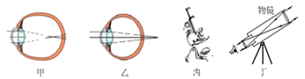
A.甲图：近视眼成像在视网膜前，用凸透镜矫正
B.乙图：远视眼成像在视网膜后，用凹透镜矫正
C.丙图：显微镜的目镜相当于放大镜，物镜相当于投影仪的镜头
D.丁图：天文望远镜的物镜相当于放大镜，目镜相当于照相机的镜头
答案：C
7.一种光学显微镜如图所示，其中目镜和物镜都是由 制成的，在光线较弱的情况下，反光镜可以选用 (选填“平面镜”或“凹面镜”)。
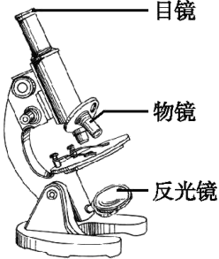
答案：凸透镜 凹面镜
8.某同学用显微镜观察水中微生物，图甲中箭头表示显微镜视野中微生物游走方向，为了不使该微生物从视野中消失，则载玻片移动的方向是图乙中的 方向。
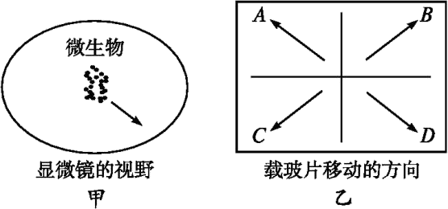
答案：D
9.右图是一种光学仪器的原理图，图中L₁是物镜，L₂是目镜。这种仪器是 (选填“望远镜”或“显微镜”)，目镜的作用相当于 (选填
“放大镜”或“投影仪”)。
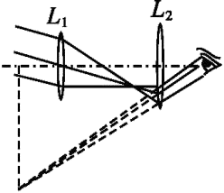
答案：望远镜 放大镜
10.如图所示，在自制的水滴显微镜实验中:
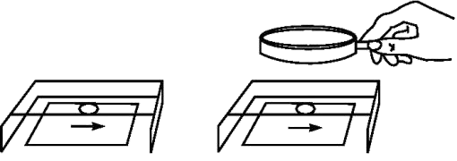
(1)应使箭头、小水滴、凸透镜在同一 上，且始终保持凸透镜是水平的，眼睛离凸透镜不要太近。
(2)图中的小水滴相当于 (选填“物”或“目”)镜，透过小水滴应该能看到一个 、 的箭头，如果箭头离小水滴的距离为1.6 cm，则小水滴的焦距最好在 范围内。
(3)如果要看到箭头更大的像，应把凸透镜略微向 (选填“上”或“下”)移动。
答案：(1)直线(2)物 倒立 放大 0.8~1.6 cm(3)上

